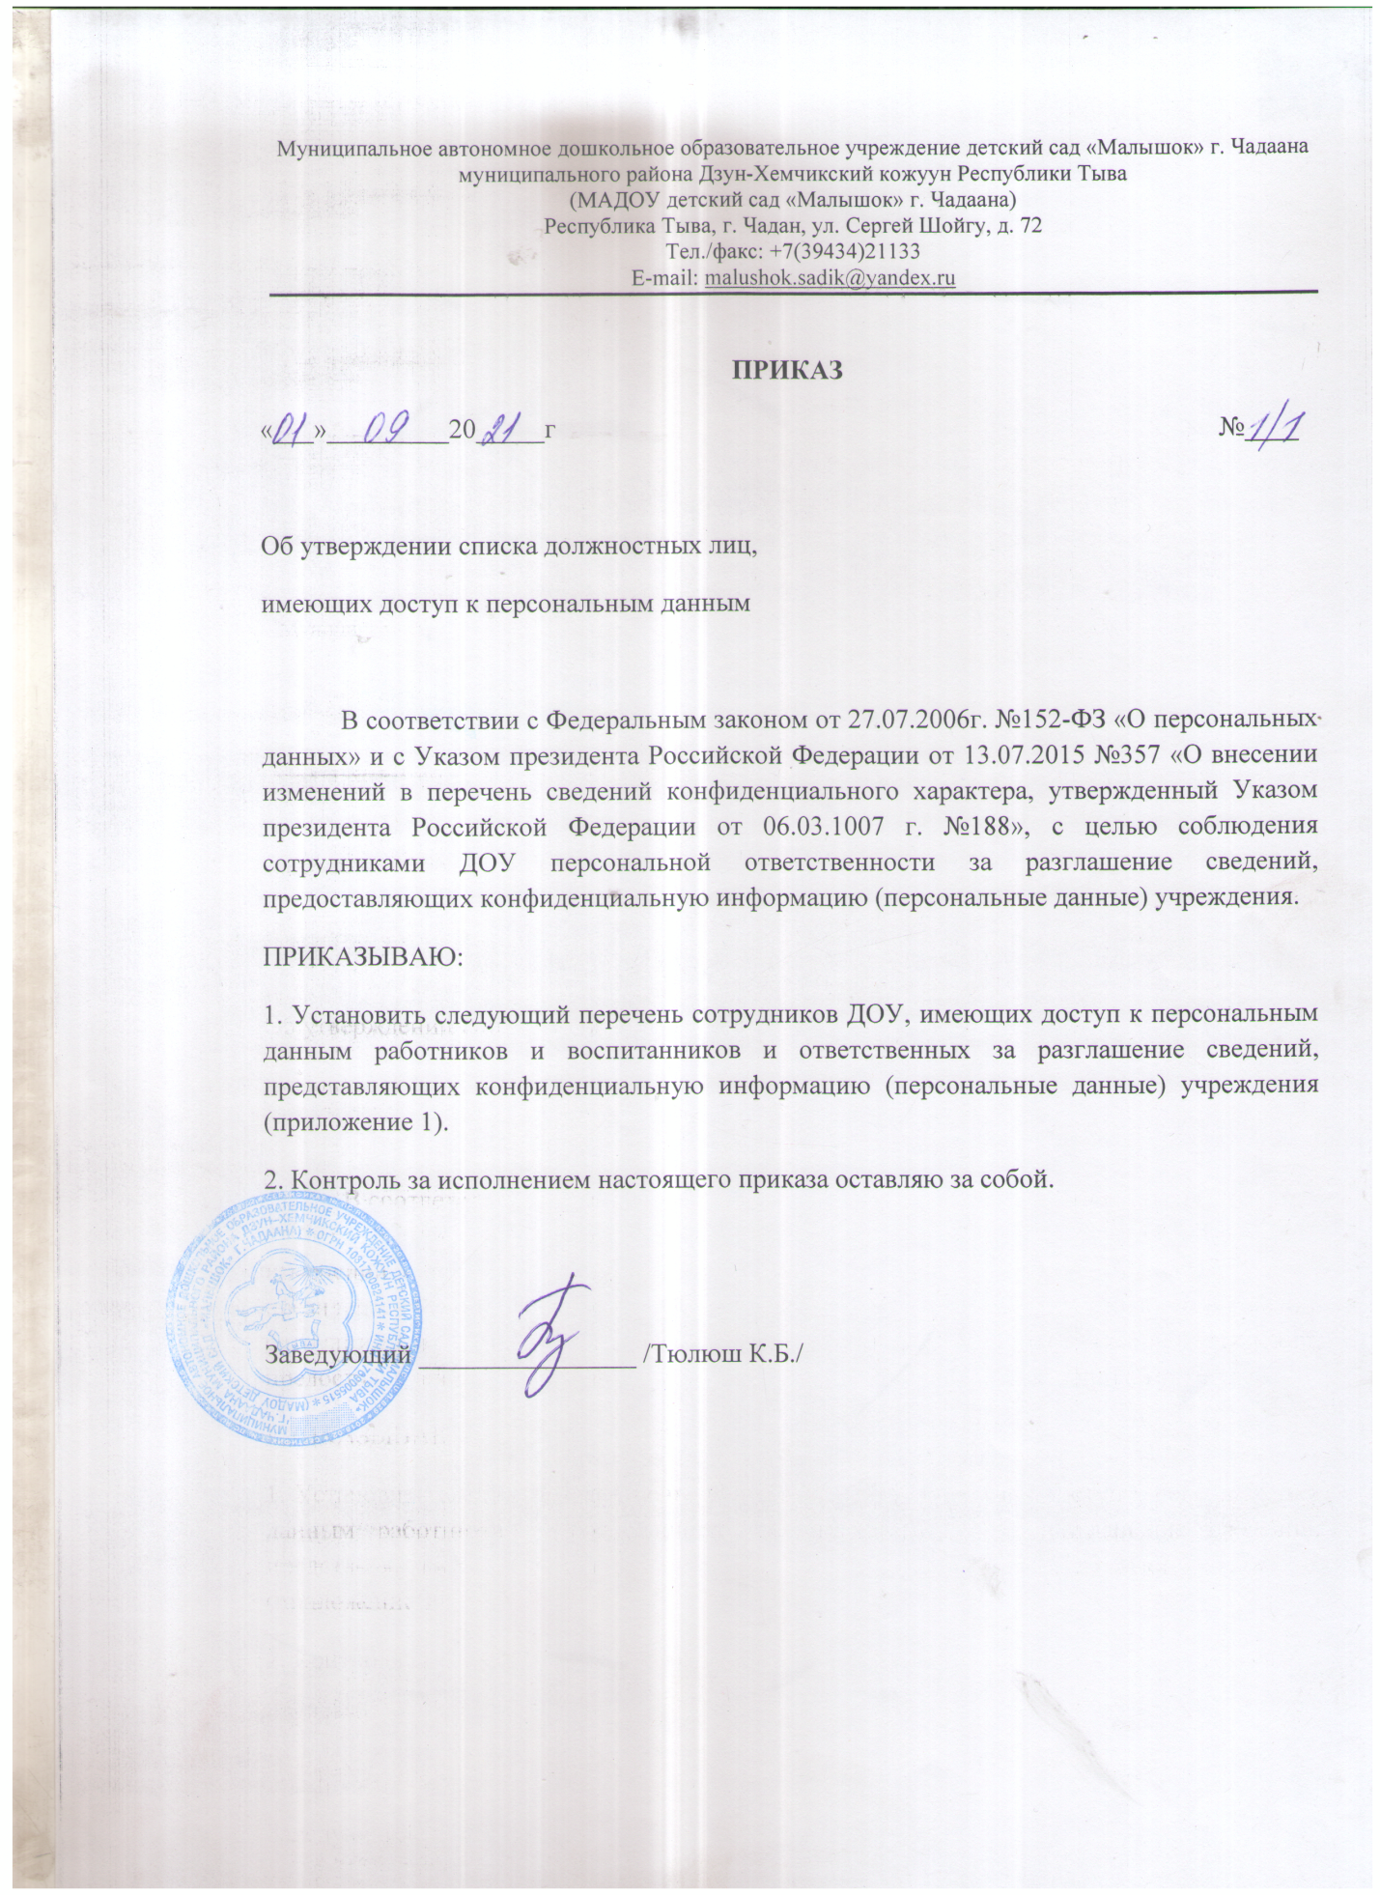

Приложение 1
К приказу от «___»_______2021 №______
Список сотрудников,
Ответственных за разглашение сведений, представляющих конфиденциальную информацию (персональные данные)
МАДОУ детский сад «Малышок» г. Чадаана
№ п/п | ФИО сотрудника | Должность
1 | Ооржак Аржаана Олеговна | Заведующий хозяйством
2 | Ондар Херелмаа Эрес-ооловна | Ст.воспитатель
3 | Ооржак Белекмаа Ондаровна | воспитатель
4 | Сат Сырга Сергеевна | воспитатель
5 | Кара-Сал Айлан Сергеевна | воспитатель
6 | Сат Алена Романовна | воспитатель
7 | Ондар Шенне Даниловна | воспитатель
8 | Ооржак Чинчи Эрес-ооловна | воспитатель
9 | Чулдум Магаранза Маадыр-ооловна | Музыкальный руководитель
10 | Куулар Алимаа Кавайевна | воспитатель
11 | Кара-Сал Орлана Кызыл-ооловна | воспитатель
12 | Хертек Сайсуу Сарыг-Тарааевна | воспитатель
13 | Ойдуп Чойганмаа Васильевна | воспитатель
14 | Салчак Байлак Владимировна | воспитатель
15 | Кара-Сал Кира Оттук-ооловна | воспитатель
16 | Сат Чаяна Владимировна | воспитатель
17 | Тюлюш Юлия Юрьевна | Педагог-психолог

